Развивающая предметно-пространственная среда группы содержательно-насыщенная, трансформируемая, полифункциональная, вариативная, доступная и безопасная.

Насыщенность среды обеспечивается соответствием возрастным возможностям детей и содержанию. Образовательное пространство оснащено средствами обучения и воспитания (в том числе техническими: телевизор, ноутбук, , музыкальный центр), соответствующими материалами, в том числе расходным игровым, спортивным, оздоровительным оборудованием, инвентарем, неоформленным материалом.

**Центр творчества**, оснащенный предметами декоративно-прикладного творчества, дидактическими и практическими пособиями (иллюстрации по темам, развертки, альбомы с показами классических и нетрадиционных приемов рисования), материалами для продуктивного творчества.

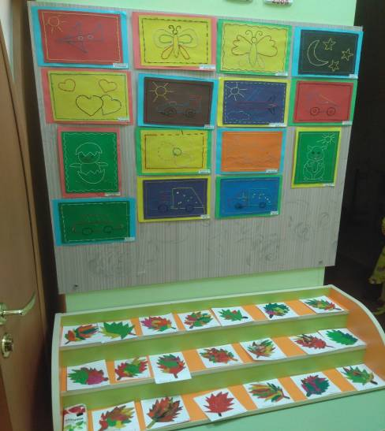

**Центр развития речи**, оснащенный учебно-игровыми и наглядными пособиями, дидактическими и настольно-печатными играми; художественной литературой, занимательным материалом.

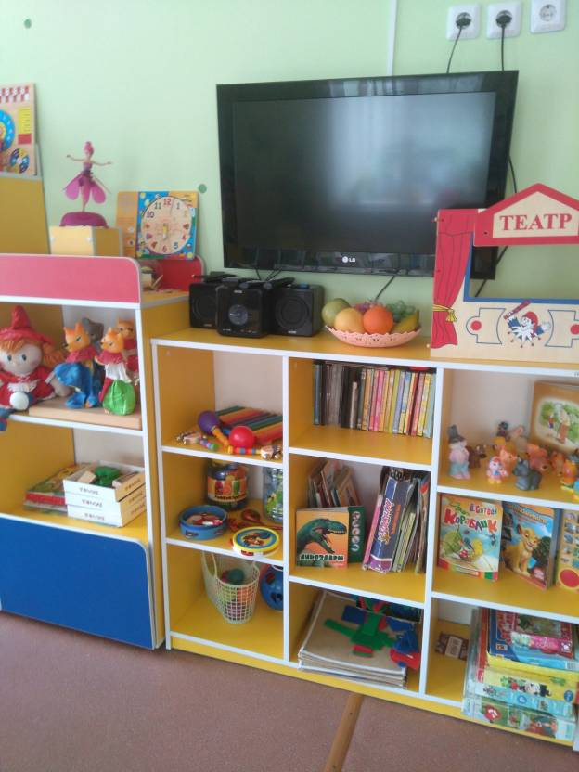

**Центр науки,** где представлены разнообразные дидактические игры , настольные игры, модели, пооперационные карты, алгоритмы для проведения опытов, карты наблюдения, иллюстрации по временам года, макеты, природоведческие коллекции, литература природоведческого содержания, календари наблюдений, материал для ручного труда, материал для экспериментирования, занимательный материал, художественная и энциклопедическая литература.

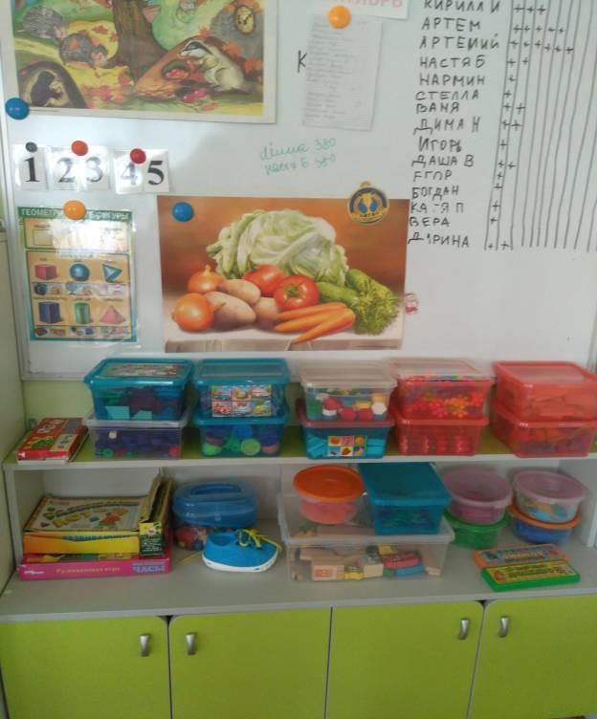

**Трансформируемость** пространства обеспечивается возможностью изменений предметно-пространственной среды в зависимости от образовательной ситуации, в том числе от меняющихся интересов и возможностей детей.

**Полифункциональность** обеспечивается возможностью разнообразного использования различных составляющих предметной среды (детской мебели, мягких модулей, ширм и т.д.) Ширмы, съёмные чехлы с различными декорациями, позволяют детям самостоятельно преобразовывать пространство, воплощая собственные интересы и замыслы.

**Вариативность** среды обеспечивается наличием в группе различных пространств (для игры, конструирования, уединения и пр.), а также разнообразных материалов, игр, игрушек и оборудования, обеспечивающих свободный выбор детей; периодической сменяемостью игрового материала, появлением новых предметов, стимулирующих игровую, двигательную, познавательную и исследовательскую активность детей.

**Центр сюжетно-ролевой игры,** где осуществляется игровая деятельность.

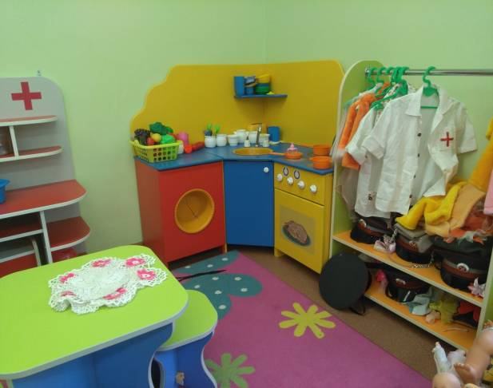

**Строительно - конструктивный центр**, где осуществляется конструирование из разного материала.

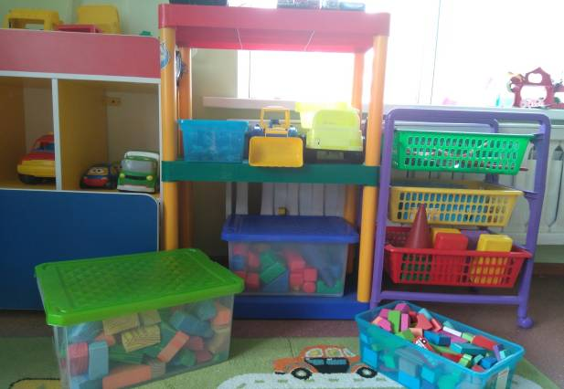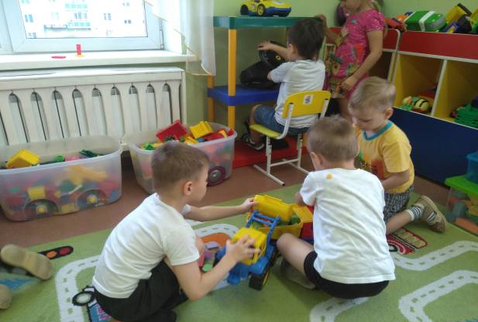

**Физкультурно-оздоровительный центр** для подвижных, спортивных игр и закаливающих процедур.

**Доступность и безопасность** предметно-пространственной среды, соответствие всех ее элементов требованиям по обеспечению надежности и безопасности их использования; исправность и сохранность материалов и оборудования. Оборудование и материалы расположены на открытых стеллажных полках

